環境的保護
近六十年來地球的問題不斷的出現，我們想盡辦法解決，但問題還是不斷出現。
例如:全球暖化我們推動節能減碳的工作和透過造林及改變耕種方式可以移除溫室氣體，但還是無法減少二氧化碳和甲烷的排放量。全球暖化會帶來海平面上升和更多的洪水、旱災、熱浪、颶風和龍捲風，所以要大家節能減碳就可以讓地球有回復的希望，雖然說起來很簡單，可是只要大家努力就有希望。例如:大家可以使用太陽能車或是使用腳踏車也可以；多種樹；屋子把牠改成像德國環保屋；多搭乘公共交通用具；隨手關燈；冷氣改用電風扇，這些都是很好的辦法。
地球有些地方沙漠化是愈來愈嚴重〈沙漠化是原由植物覆蓋的土地變成不毛之地的自然災害現象〉，例如：中國沙漠化土地173萬9700平方公里=國土面積18%以上，沙漠化會造成土地無法耕種利用，要回覆土地需要加強土地的保濕和保濕度﹥乾燥度就可以恢復土地。
德國環保屋 | 腳踏車 | 太陽能車
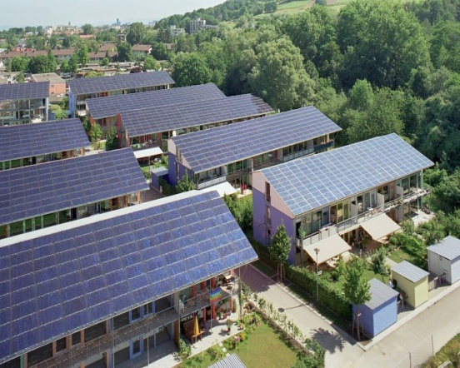 | 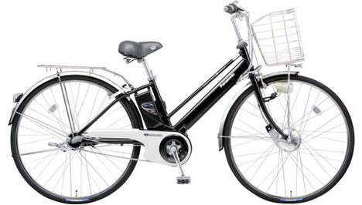 | 

